

Школьная газета
ГУ СОШ № 40
г.Павлодар

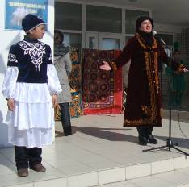
_________________________________________________________________________№9____________________________ 25 марта 2010 год Репортаж с праздника. Здравствуй, Наурыз!
Шумно и весело в этот весенний день у школы: яркие флажки, большая юрта, украшенная казахским орнаментом. Звучит музыка. Собираются зрители. Торжественно звучат голоса ведущих литературно –музыкальной композиции. Чтецов сменяет вокальная группа с песней «Казахстан».
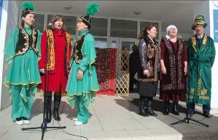

У русских и казахов общий путь
Путь дружбы – и с него нельзя свернуть!
Народы вместе сквозь века прошли,
В пути друзей надежных обрели

Раздаются первые аккорды танцевальной сюиты «В семье единой». Казахская мелодия сменяется русской пляской, затем украинский гопак. Вот стремительно движутся, будто плывут, две стройные девушки в грузинских нарядах. А вот быстрые и обаятельные «узбечки»
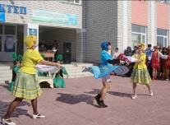
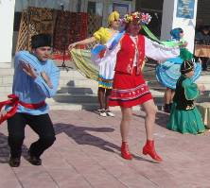
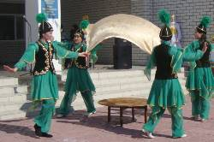

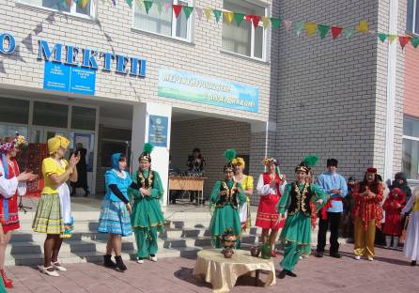
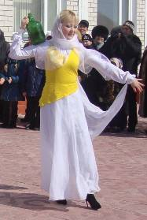

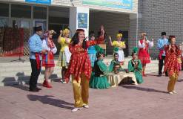
Танцевальная сюита заканчивается общим хороводом.

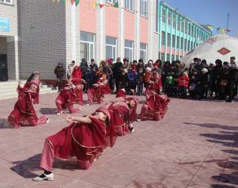
Танцы учительского коллектива сменились не менее зажигательными танцами детской студии. Тепло приняли зрители выступление юных танцоров.
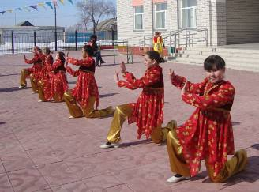

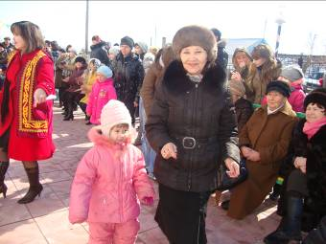
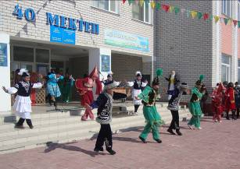

Концерт закончился массовым танцем, который не оставил равнодушным
и участников танцевальной студии, и зрителей: взрослых и детей.
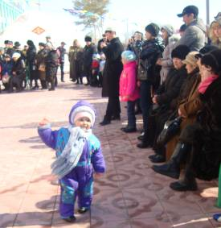
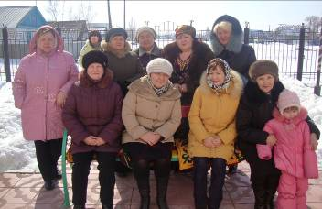
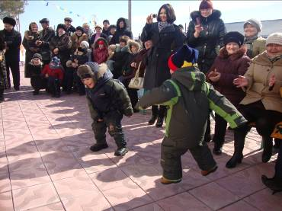
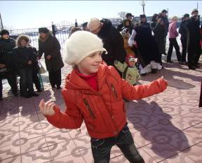

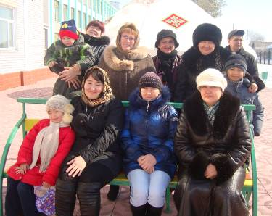

Моя Родина – это предков завет
Это будущее, принадлежащее нам
Это грядущего века рассвет,
Осветляющий путь городам.

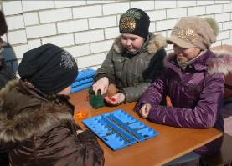

Желающие могли попробовать свои силы в игре «Тоғыс - қумалақ».

А в юрте гостей ожидал богатый дастархан. Под звуки домбры присутствующие соревновались в песенном мастерстве.
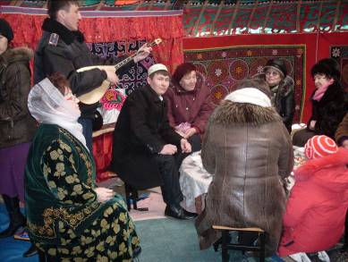

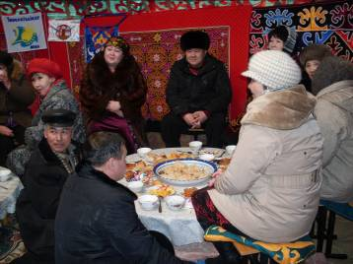

Ткач Богдан
Наурыз.
Звуковые СМИ вещают: кризис мир весь захлестнул.
Только мы не ощущаем, может быть, он нас минул?
При умелом руководстве у хозяев неплохих,
Все по плану, все по ГОСТу, а не так, как у других.
В Казахстане все стабильно- с каждым днем нам лучше жить.
Жили мы со всеми мирно, дальше будем мы дружить.
В школе, дома, на работе ощущаем доброту
Взрослых к детям, к нам - заботу, а друг к другу- теплоту.
Город, села украшают, в магазинах суета,

По дорогам снега тают, стало быть весна пришла.
И друг к другу уваженье, все спокойны без каприз
Придает всем настроенье славный праздник Наурыз.
Всюду юрты и веселье, мясо варят, пьют кымыз.
До чего ж люблю весенний, казахстанский Наурыз!

Ответственная за выпуск Петрова В.Д. Фото: Осадчая А.А., Маракина Н.Н.

